УДК 004.021

метод предсказаний в АЛГОРИТМе СЖАТИЯ ИЗОБРАЖЕНИЙ С ИСПОЛЬЗОВАНИЕМ ВЕЙВЛЕТНОГО ПРЕОБРАЗОВАНИЯ

Санкт-Петербургский государственный национальный исследовательский университет информационных технологий, механики и оптики

НИР-18008: Разработка фундаментальных основ анализа и компактного представления случайных сигналов в распределенных информационных системах

Существует большое количество различных алгоритмов сжатия изображений. Достаточно эффективными являются алгоритмы сжатия изображений, основанные на так называемом методе линейных предсказаний. Еще один класс эффективных алгоритмов сжатия изображений основан на использовании вейвлетного преобразования. Однако существующие алгоритмы, использующие в своей основе вейвлетное преобразование, не используют метод предсказаний.

Задачей работы является применение метода предсказаний к коэффициентам вейвлетного преобразования и анализ полученных данных с целью оценки преимуществ, которые способен обеспечить данный подход.

Вейвлетное преобразование, по сути, представляет собой фильтрацию изображения на низкочастотные и высокочастотные участки [1]. При этом энергия концентрируется в низкочастотных областях. В работе предлагается применять к низким частотам метод предсказаний.

Метод предсказаний заключается в том, что по уже закодированным значениям соседних точек изображения предсказывается значение текущей точки, а затем кодируется разница между предсказанием и реальным значением [2]. Полученный в результате работы алгоритм предсказания многопроходный и основан на методе наименьших квадратов, что сильно увеличивает ресурсоёмкость алгоритма, однако позволяет добиться гораздо лучшего качества предсказаний.

После применения к исходному изображению вейвлетного преобразования, к его низкочастотной области применяется разработанный метод предсказаний. Примеры исходной низкочастотной области и разность между областью и её предсказанием изображены на рис.1 и рис. 2 соответственно.
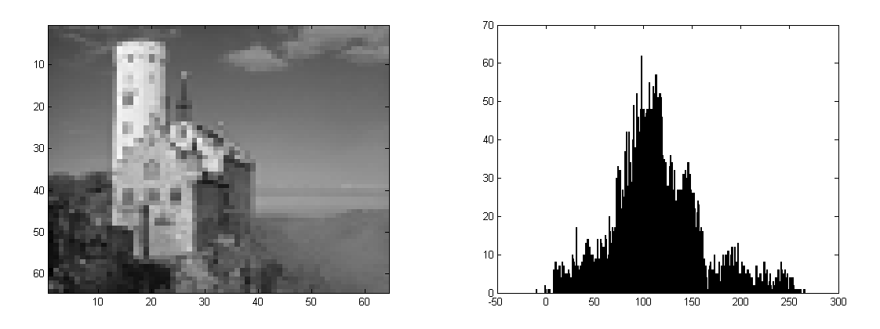
Рисунок 1: низкочастотная область и гистограмма исходного изображения
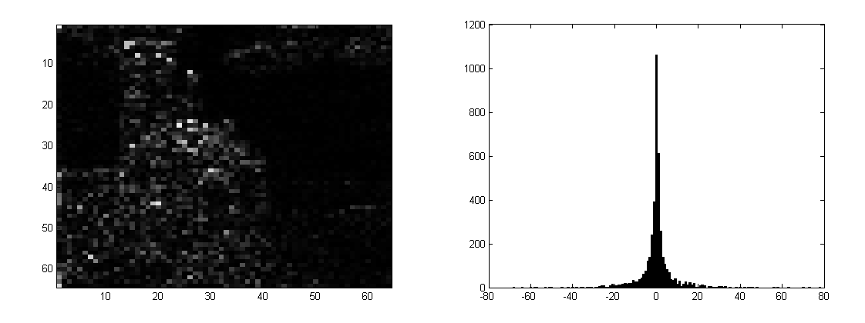
Рисунок 2: изображение и гистограмма разности предсказания и оригинала

На рисунках видно, что разработанный метод предсказания значительно уменьшает алфавит и энтропию. Информация необходимая в декодере для восстановления исходного изображения, разность и высокочастотные области кодируются при помощи арифметического кодирования [3].

В качестве промежуточных результатов можно зафиксировать то, что для изображений, на которых проверялась работа текущей версии алгоритма (изображения размера 512х512 в оттенках серого), степень сжатия была больше, чем в JPEG и примерно на уровне JPEG2000. Однако это ещё не окончательная версия алгоритма.

Дальнейшими направлениями работы являются исследование возможности использования метода предсказаний не только для низких частот, но и для других областей, а также использование межуровневых предсказаний. После этого можно будет сделать окончательные выводы об эффективности применённого подхода.

Список литературы:
1. Strang G., Nguyen T., Wavelets and filter banks[Текст]/Wellesley-Cambridge Press. 1996. [485] с.
2. Bocharova I. E., Compression for multimedia[Текст]/Cambridge University Press, 2009. [265] с.
3. Кудряшов Б.Д, Теория информации[Текст]/ Издательство «СПб Питер», 2009. [322] с.

